Manual de Utilizare - Deschideri de Credite - Adăugare
Secțiunea 'Deschideri de Credite - Adăugare' este utilizată pentru a înregistra și gestiona deschiderile de credite. Aceasta permite introducerea detaliilor precum numărul cererii, data, compartimentul responsabil, clasificarea funcțională, precum și scopul și explicația deschiderii.

1. Navigarea în Secțiunea Deschideri de Credite - Adăugare
- Accesați modulul **Buget** din meniul principal al aplicației.
- Selectați opțiunea **Deschideri de Credite** și apoi apăsați pe butonul **Adăugare** pentru a deschide această interfață.
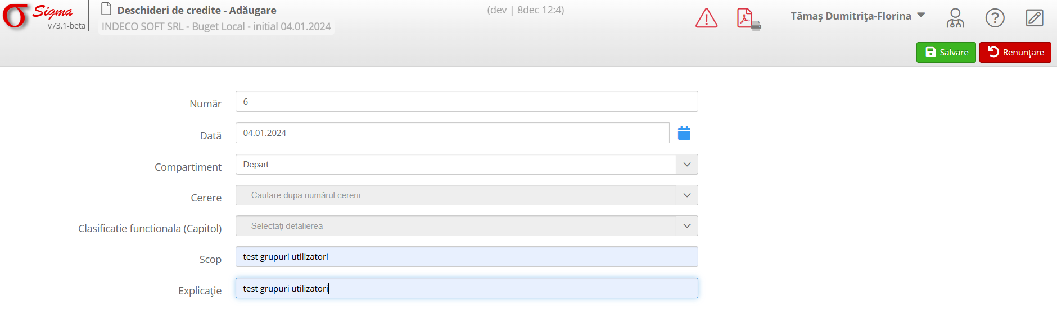

2. Funcționalități

2.1 Elemente principale ale interfeței
- **Număr**: Introduceți numărul unic al deschiderii de credit.
- **Dată**: Selectați data la care este înregistrată deschiderea de credit.
- **Compartiment**: Selectați compartimentul responsabil pentru această deschidere de credit.
- **Cerere**: Asociați deschiderea cu o cerere existentă.
- **Clasificatie funcțională (Capitol)**: Selectați detalierea corespunzătoare categoriei funcționale a deschiderii.
- **Scop**: Introduceți scopul deschiderii de credit.
- **Explicație**: Oferiți o explicație suplimentară, dacă este cazul.

2.2 Funcționalități principale
- **Salvare**: Salvează datele introduse pentru deschiderea de credit.
- **Renunțare**: Anulează modificările și revine la ecranul anterior.

3. Proceduri Exemplificative

3.1 Adăugare deschidere de credit
1. Completați câmpurile obligatorii, inclusiv:
* Număr
* Dată
* Compartiment
* Clasificatie funcțională
* Scop
2. Introduceți o explicație suplimentară, dacă este necesar.
3. Apăsați butonul **Salvare** pentru a înregistra deschiderea de credit.

3.2 Revocare modificări
1. Dacă decideți să nu înregistrați deschiderea de credit, apăsați butonul **Renunțare**.
2. Această acțiune va anula toate modificările făcute în interfață.

4. Avertizări și Notificări
- Asigurați-vă că toate câmpurile obligatorii sunt completate înainte de a salva deschiderea de credit.
- Verificați dacă deschiderea de credit este asociată cu cererile și clasificările corecte.

